Utl.: Zur Vorweihnachtszeit Adventstimmung in den Klöstern im Klösterreich:
Stimmungsvoller Advent in Klöstern

Für eine besinnliche Adventzeit haben die Klöster, Orden und Stifte von Klösterreich stimmungsvolle Angebote geschaffen: Adventmärkte mit traditionellem Kunsthandwerk und Kulinarisches aus den Regionen, Krippenausstellungen oder Adventkonzerte von Chören und Sängerknaben in Stiftskirchen. Das Stift Schlägl bietet von 5. bis 8. Dezember „Adventtage für Frauen und Männer“ als Wegbegleiter hin zu Weihnachten an: „Weihnachten wäre tiefer erlebbar, wenn ein ruhiger, inniger Weg hinführen würde“, so die Seminarveranstalter in Schlägl, „Die Adventzeit ist eine Zeit der Gegensätze: einerseits die vorweihnachtliche Stimmung mit Kerzenschein, Lichterglanz, Dunkelheit und Stubenwärme, andererseits das laute, hektische Treiben, dem man sich heute nur schwer entziehen kann“.
Im Stift Zwettl wird die Orangerie bis 15. Dezember bei einer Lebkuchenhäuser-Ausstellung mit wunderbarem Duft erfüllt. Das Stift Reichersberg verwandelt sich am 16. und 17. November bei einer Ausstellung in einen Schauplatz echter Handwerkskunst. Stift Rein lädt im Dezember jeden Samstag, Sonn- und Feiertag zu einer Krippenausstellung ein. Im Stift Melk findet am 1., 8. und 22. Dezember ein „Internationales Adventsingen“ statt und im Stift Herzogenburg lädt der Motettenchor am 8. Dezember zum Adventkonzert ein. Das Curhaus Bad Mühllacken lädt von 8. bis 14. Dezember zum „Fasten nach der Klostermedizin“ mit Meditation und Zeiten der Stille ein.
Ein Klosteraufenthalt mit Adventmarkt-Besuch für Geschenkideen zu Weihnachten wie in den Stiften Herzogenburg, Lilienfeld, Göttweig, Klosterneuburg, Kremsmünster, Seitenstetten und Heiligenkreuz sowie in der Abtei Waldsassen in Bayern ist eine gelungene Auszeit im Kloster. Die Plattform Klösterreich bietet mit ihren 27 Mitgliedsklöstern unter dem Motto „Kultur-Begegnung-Glaube“ viele Angebote zum Entdecken, Eintauchen und Erleben zur Adventzeit an: https://www.kloesterreich.at/advent-weihnachten-im-kloster-2019/ .
Klösterreich-Gutschein als Weihnachtsgeschenk
Oft sucht man für Weihnachten ein besonderes Geschenk: der Klösterreich-Gutschein ist gut geeignet, jemandem eine besinnliche und ruhige Zeit im Kloster zu schenken. Der Beschenkte kann frei wählen, wofür er den Gutschein einlösen möchte: für Kloster-Aufenthalte, Fastenkurse, Führungen, Konzerte, Eintrittskarten oder Produkte aus dem Klosterladen (Bestellungen im Internet unter http://www.kloesterreich.at/gutschein/). Die Broschüre „Kultur-Begegnung-Glaube“ ist kostenfrei erhältlich bei Klösterreich, 3491 Straß im Straßertale, Straßfeld 333, AUSTRIA, Tel. +43 (0)2735 5535-0, E-Mail: info@kloesterreich.com, www.kloesterreich.com, www.facebook.com/kloesterreich.
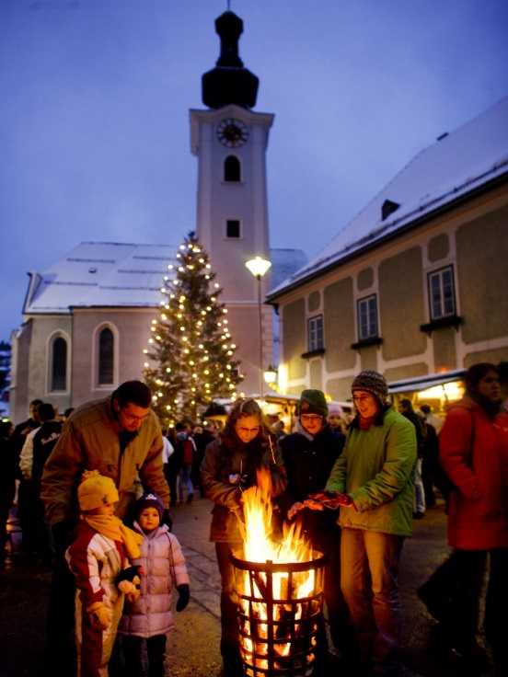
Bildtext: Advent im Klösterreich: stimmungsvoll und in schöner Atmosphäre – die Klöster zeichnen sich durch ihr attraktives Programm in der Vorweihnachtszeit aus: https://www.kloesterreich.at/advent-weihnachten-im-kloster-2019/.
Fotograf: H. Lackinger
Fotocredit: Stift Seitenstetten
Ort: Seitenstetten
Abdruck honorarfrei!

